**个别化学习计划**

一、基本情况

|  |  |  |  |  |  |  |  |  |  |  |  |  |
| --- | --- | --- | --- | --- | --- | --- | --- | --- | --- | --- | --- | --- |
| **（一）一般信息** | | | | | | | | | | | | |
| 姓名 | A | 性别 | | 女 | 出生年月 | | 2017.7.27 | 班级 | 大三 | | 民族 | 汉 |
| 联系地址 | | 常州市天宁区紫云苑137栋甲单元901 | | | | | | 联系电话 | | 13775616287 | | |
| 残疾证 | | **🞈** 无 **◯** 有 | | | 障碍类别 | | 语言发育迟缓 | 障碍等级 | |  | | |
| 鉴定日期 | |  | | | 鉴定机构 | |  | 其他 | |  | | |
| **（二）家庭信息** | | | | | | | | | | | | |
| 家庭成员 | | | 称谓 | 姓名 | | 年龄 | 学历 | 职业 | | | | |
| 父亲 | 姚勇 | | 39 | 本科 | 江阴长电科技 | | | | |
| 母亲 | 张臻 | | 37 | 本科 | 全职 | | | | |
| 家庭成员状况 | | | 其他成员是否有特殊需求：🗹 无 🞎 有 | | | | | | | | | |
| 家庭疾病史 | | | 🗹 无 🞎 有 | | | | | | | | | |
| 家人关系 | | | 🗹 亲密 🞎 和谐 🞎 一般 🞎 不和谐 🞎 冷漠 | | | | | | | | | |
| 主要照顾者 | | | 🞎 祖父 🞎 祖母 🞎 父亲 🗹 母亲 🞎 其他 | | | | | | | | | |
| 主要照顾者  管教方式 | | | 🞎 民主 🞎 权威 🞎 放任 🗹 溺爱 🞎 其它 | | | | | | | | | |
| 家人主要休闲活动 | | | 🗹看电视 🞎听音乐 🞎喝茶聊天 🞎看书 🞎逛街 🞎棋牌 🗹户外活动 🗹其它 | | | | | | | | | |
| 居住环境 | | | 🗹 住宅楼 🞎 商业区 🞎 工业区 🞎 农村 🞎 其它 | | | | | | | | | |
| 生活作息 | | | 放学后到睡觉前，时间的安排：  🗹亲子陪伴 1.5小时 🞎帮忙做家务 小时 🗹休闲 2 小时 🗹其他 3 小时 | | | | | | | | | |
| 假日时间安排：  🗹亲子陪伴 3 小时 🞎帮忙做家务 小时 🗹休闲5小时 🗹其他 4 小时 | | | | | | | | | |
| 睡眠状况 | | | 🞎 午睡，一般 开始，持续 （🞎单独睡，🞎和 一起睡） 🗹 晚上睡觉，一般 10 开始， 持续 6 （🞎单独睡，🗹和 妈妈 一起睡）  🞎 嗜睡 🞎失眠，时间长达 ，其他说明： | | | | | | | | | |
| 饮食习惯 | | | 🞎 无异常 🗹 挑食，偏爱 🞎 有食物限制 | | | | | | | | | |
| 如厕情况 | | | 🗹 大小便不正常  🞎 大便正常，一般每天 次，在 时间（🞎马桶 🞎痰盂 🞎蹲式便槽 🞎其他）  每天小便 次，（🞎马桶 🞎痰盂 🞎蹲式便槽 🞎其他）  🞎 独自解决 🗹 需协助（协助方式） 🞎 是否冲洗 | | | | | | | | | |
| 喜欢的增强物 | | | 🗹贴纸 🞎打球 🞎听音乐 🗹看电视 🞎自由活动 🞎食物 🞎其他 | | | | | | | | | |
| 家庭需求 | | | 🞎 了解孩子的能力 🗹 家庭成员心理疏导 🗹 教养方式 🞎 家人相处  🞎 家庭训练辅导 🗹 特殊教育相关信息 🞎 经济 🞎 其它 | | | | | | | | | |
| **（三）发展史** | | | | | | | | | | | | |
| 妊娠时状况 | | | 🗹 正常 🞎 异常 | | | | | | | | | |
| 出生时状况 | | | 🗹 正常 🞎 异常 | | | | | | | | | |
|  | | | 出生方式： 破腹产 体重： 6斤5量 健康状况：🗹 良好 🞎 不良 | | | | | | | | | |
| 重大疾病或意外 | | | 🗹 无 🞎 有 | | | | | | | | | |
| 视力 | | | 🞎 正常 🞎 未矫正（未戴上辅具矫正） 🗹矫正后佩戴眼镜 | | | | | | | | | |
| 听力 | | | 🗹正常 🞎 未矫正（未戴上辅具矫正） 🞎矫正后左耳 右耳 | | | | | | | | | |
| 伴随症状 | | | 🞎 无 🞎 癫痫 🞎 心脏病 🞎 气喘 🗹 多动 🞎 其他 | | | | | | | | | |
| 医疗状况 | | | 定期看诊：🞎 无 🞎 有 病因： 医院：  🞎 定期追踪： 次/ 天，🞎 定期服药： 次/ 天 | | | | | | | | | |
| 长期用药 | | | 🗹 无 🞎 有，  药名： 每日剂量； 副作用：开始日期： 年 月 | | | | | | | | | |
| 过敏 | | | 🗹 无 🞎 食物 🞎 药物 | | | | | | | | | |
| 医嘱 | | | 🗹 无 🞎 有 | | | | | | | | | |
| **（四）教育史** | | | | | | | | | | | | |
| 教育安置状况 | | | 1岁5个月——3岁上早教机构  3岁3个月在紫云幼儿园就读，小班期间每周半天进行语言康复 | | | | | | | | | |
| 康复训练状况 | | | 语言有加大程度的提升，但是有表述不清，口齿不清的状况。  社会交往以及情绪控制方面有一定的进步，但是还需要进一步加强。 | | | | | | | | | |
| 问题行为 | | | 是否有问题行为：🞎无 🗹 有  具体行为表现为： 1.课堂上无法安静入座上课 2.语言表达不清晰，和幼儿之间的沟通存在障碍，没办法正常交流 3.口齿发音不清晰 4.很挑食，基本不吃主食，只吃少量白米饭  此行为开始于： 小班入园时 | | | | | | | | | |

1. 发展状况

|  |  |  |  |  |  |
| --- | --- | --- | --- | --- | --- |
| **（一）评量结果摘要（可参照璟云平台）** | | | | | |
| **工具名称** | | | **评量结果** | | **测试人员及日期** |
| 《特需幼儿沟通评估表》 | | | 从数据中可以看出，幼儿在语言理解方面取得了明显的进步，能够更准确地理解并回应简单的指令和日常对话。然而，在语言表达和音节模仿方面，尽管幼儿表现出一定的尝试和积极性，但仍存在较大的提升空间。 | | 钱亚菊、高小芬、殷涵丹  2023年5月9日 |
|  | | |  | |  |
| **（二）发展现状描述** | | | | | |
| 领域 | | 具体事项 | 情况描述(目前状况及对学习、生活的影响) | | 小结 |
| 健康状况 | | □身体状况体格发育如何,是否服用药物  □其他 | 身体状况一般，没有服用药物，换季时容易生病 | | 健康状况一般 |
| 生活自理 | | □饮食  □穿衣  □如厕  □个人卫生  □其他 | 比较挑食；  能够自己穿脱衣服；  不愿意午睡；  能够自己如厕、盥洗，能完成简单的自我清洁工作，个人卫生情况较好。 | | 生活自理能力还有待调整。  ， |
| 感觉运动 | 感觉能力 | □视力  □听力  □触觉  □嗅觉  □其他 | 感觉方面均正常 | | 感知觉能力发展水平较好。 |
| 运动能  力 | □定向与行走  □粗大运动  □精细运动  □其他 | 粗大动作发展一般，能独立完成走、跑、跳、投掷等动作，但是动作不够规范；  精细动作发展一般，能完成串珠、剪纸等动作。 | | 粗大动作和精细动作的发展一般，符合当前幼儿年龄特点。 |
| 认知能力 | | □学习速度  □注意力  □记忆力  □理解能力  □组织力差  □学科差异  □学习习惯  □其他 | 视觉注视和追视、听觉反应味觉辨别比较好，但对颜色辨认视觉记忆及重整等方面还存在缺陷。对于色彩鲜艳的东西又追视，能分辨出酸甜苦辣，能看物体、听出声音、感知物体特征，但不能清晰的表达自己的想法。认识物体的存在，了解大部分部分物体，对于时间概念、因果关系、数前概念比较薄弱，不会根据事物的功能、特点进行分类，如：水果、交通工具、动物等，对于上、下、里、外的空间概念不清晰，需要语言提示；颜色概念、形状概念、数前概念有粗浅和极少数的认知。 | | 由于语言发展的限制，导致其在认知的表达和理解方面有待提升。 |
| 沟通能力 | | □口语表达  □听话理解  □其他 | 能主动向表达自己的需要，如：要上厕所、饿了要吃饭，没有阅读与倾听故事的习惯。知道自己的名字，能服从简单的命令。相当于2岁左右儿童的水平，缺乏社交前基本能力，如评价自己，评价别人。社交礼仪方面，表示感谢、抱歉、称赞等深层次的交往不足。 | | 语言表达存在一定障碍 |
| 社交能力 | | □参与团体 活动（游戏、比赛）  □遵守班级  （或团体）常规  □课外交往  □上课纪律  □与人相处  □其他 | 缺乏社交前基本能力，如评价自己，评价别人。社交礼仪方面，表示感谢、抱歉、称赞等深层次的交往不足。 | | 社交能力差，集体活动参与较少，在课外交往、上课纪律、与人相处上存在一些问题。 |
| 情绪行为 | | □ 情绪表达  （是否适当合乎情境、是否有退缩胆小现象）  □平时心情  □平时脾气  □平时行为举止  □平时待人处事  □其他 | 注意力不集中、反应力较差、控制力较弱；同时在情绪理解和表达及情绪调节方面存在问题，没有不服从或不合作行为。在学习方面存在问题，有多动、不注意-被动问题。 | | 注意力不集中，多动 |
| **（三）发展优弱势** | | | | | |
| **优势** | | | | **劣势** | |
| 1. 感知觉：视觉注视和追视、听觉反应比较好。 2. 粗大动作：上肢力量和协调能力较好，姿势、行走、推和接的能力发展较好，如：坐姿、行走、扶物上楼、推和接。   3.精细动作：摆弄物品、简单的操作能力、双手配合等能力较好。  4.语言沟通：能清楚了解指令，其中语言理解能力方面还是发展的不错的。  5.认知能力：能辨认指出自己、小动物的身体部位；能辨认生活中常见物品；在特定情境以及自己的动机需求下，会提出：“我要……”或“具体事物或活动”等。  6.自理能力：能用汤匙独立进食，用杯子喝水，能表示如厕需要，并能自己拉下裤子，能脱衣服，睡眠规律安稳，能开关门。  7.情绪行为：具有依附情绪行为，对身体接触有反应，没有不服从不合作行为。 | | | | 1.注意力不集中，课堂参与度低。  2.感知觉：在辨别不同乐器的声音方面还有所欠缺。  3.语言沟通：对形容词的理解能力较为欠缺；无法清晰的组织语言表达自我需求，音节的发音特别是双音节、复合音节等发音不清晰。  4.认知能力：认知方面比较比较差。分类、时间概念、颜色、形状、数概念、数前概念的认知、理解较弱。  5.社会交往：社交技巧、社交礼仪方面存在明显不足，无法控制自己的行为，以自我为中心。  6.自理能力：不能和其他幼儿一样午睡、不愿意吃主食，很挑食，只吃零食和少量特定的水果如苹果、西瓜。  7.情绪行为：不能很好地分辨成人的语气、理解成人的表情，无法做到主动安慰和帮助别人、分享别人的快乐，不能主动引发社交沟通。 | |

1. 教育目标

|  |  |  |  |  |
| --- | --- | --- | --- | --- |
| **教育目标（可以涵盖长期目标和短期目标）** | **领域/科目** | **评量方式** | **评量结果** | **评量者/日期** |
| 1. **能进行简单的音节模仿。**   1.1能在非教师的帮助下清晰的发出单音节。  1.2能在教师的帮助下发音：s、ch、z、c、sh、zh | **语言与沟通** | ABDH |  | 资源老师  班级老师 |
| 1. **通过游戏理解事物之间的关系**   2.1能在教师或者同伴的帮助下用“虽然…但是…”等这样的转折关系词语表达  2.2能在阅读情境下理解故事的顺序  2.3能在益智游戏中表达出整体和部分 | **语言与沟通** | ABDH |  | 资源老师  班级老师 |
| **3.提升语言表达能力，在理解的基础上描述事物特点。**  3.1能表达自己的想法，如“我想要……”。  3.2能用较丰富的语言表述自己看到的事物  3.3能在同伴或者教师的帮助下较完整表述自己的想法。  3.4能简单复述他人的语言。  3.5能简单复述简单的诗歌。 | **语言与沟通** | ABFH |  | 资源老师  班级老师 |
| **4.能口齿清楚地说日常礼貌用词**  4.1理解与他人相处的规则，能用语言表示自己的想法和意愿。  4.2当别人做事做的好时，口头称赞别人或通过动作称赞别人 | **社交** | ADEG |  | 资源老师  班级老师 |
| **5.扩大认知量，认识生活中常见事物，物品属性**  5.1理解游戏的规则，能按照规则进行游戏  5.2简单加法运算  5.3简单减法运算 | **认知** | ADEF |  | 资源老师  班级老师 |
| 方式：A 观察； B访谈； C纸笔测验 ；D 操作 E 作业；F课程评量； G 作品 H 口述 ；I 其他  结果：P 通过； C继续 ；E加深；S简化；D放弃 | | | | |

1. 一日活动安排

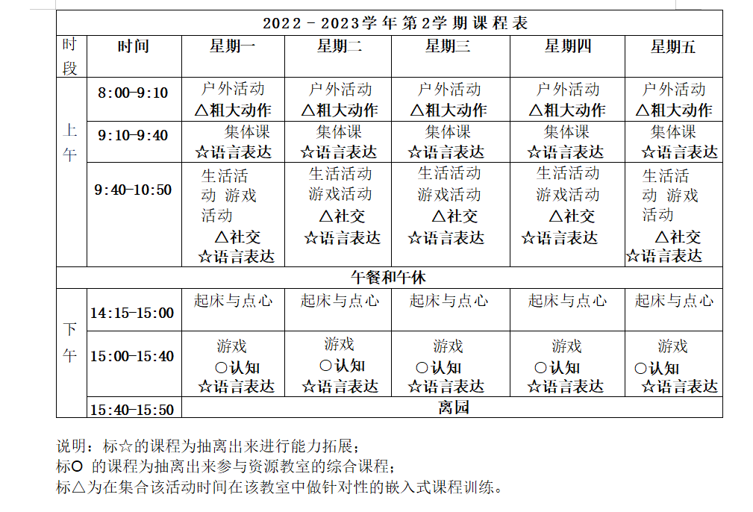

1. 支持服务

|  |  |  |
| --- | --- | --- |
| **服务内容** | **服务内容描述** | **负责人** |
| 嵌入式教学 | 利用每天的生活、游戏、运动时间进行针对性的课程练习。 | 班级教师 |
| 能力拓展课程 | 周一到周五，利用户外活动时间专门抽离出半小时进行运动能力、肢体大动作的辅导。 | 班级教师  资源教师 |
| 学习方式调整 | 认知评估（每学年3次，学期初、学期中和学期末各一次） | 资源教师  巡回指导教师 |
| 人力资源 | 安排在离教师近一点的位置 | 班级教师 |
| 社会专业支持 | 多营造说话的机会和氛围，鼓励支持幼儿与同伴一起玩耍、交流，利用一日生活的各个环节和流程创设使用普通话交流的语言环境。 | 班级教师、家长 |